Изменением N 1, утвержденным постановлением Госстандарта СССР от 23 марта 1986 г. N 729, в настоящий ГОСТ внесены изменения, вступающие в силу с 1 сентября 1986 г.
См. текст ГОСТа в предыдущей редакции

Государственный стандарт Союза ССР ГОСТ 21554.2-81
(СТ СЭВ 2811-80)
"Пиломатериалы и заготовки. Метод определения предела прочности при статическом изгибе"
(утв. постановлением Госстандарта СССР от 19 октября 1981 г. N 4597)
(с изменениями 23 марта 1986 г.)

Sawn timer and blanks. Metod for determination of ultimate strength in static bending

Срок действия установлен с 1 января 1982 г. до 1 января 1987 г.

Взамен ГОСТ 21554.2-76

По информации, приведенной в Общероссийском строительном каталоге (СК-1. Нормативные и методические документы по строительству), настоящий ГОСТ является действующим

Настоящий стандарт распространяется на обрезные пиломатериалы и заготовки хвойных и лиственных пород и устанавливает метод определения предела прочности при статическом изгибе.
Стандарт не распространяется на авиационные пиломатериалы и заготовки.
Стандарт полностью соответствует СТ СЭВ 2811-80.
Сущность метода заключается в определении максимальной разгрузки, разрушающей образец при изгибе, и вычислении напряжения при этой нагрузке.

1. Отбор образцов

1.1. Для испытания используют образцы натурных размеров, отличающиеся от пиломатериалов и заготовок только длиной. Длина образца должна быть от 21 до 22 высот образца. За высоту образца принимают размер поперечного сечения в направлении приложения нагрузки.
1.2. Каждый образец выпиливают таким образом, чтобы исследуемый участок был расположен в средней трети длины.
1.3. Количество образцов устанавливают в зависимости от вида испытания в нормативно-технической документации на пиломатериалы и заготовки.

2. Аппаратура

Машина испытательная по ГОСТ 7855-84 с погрешностью измерения не более 1%.

Взамен ГОСТ 7855-84 постановлением Госстандарта СССР от 29 декабря 1990 г. N 3530 с 1 января 1993 г. введен в действие ГОСТ 28840-90

Приспособление, состоящее из основания с опорами и двух нагружающих элементов (чертеж).
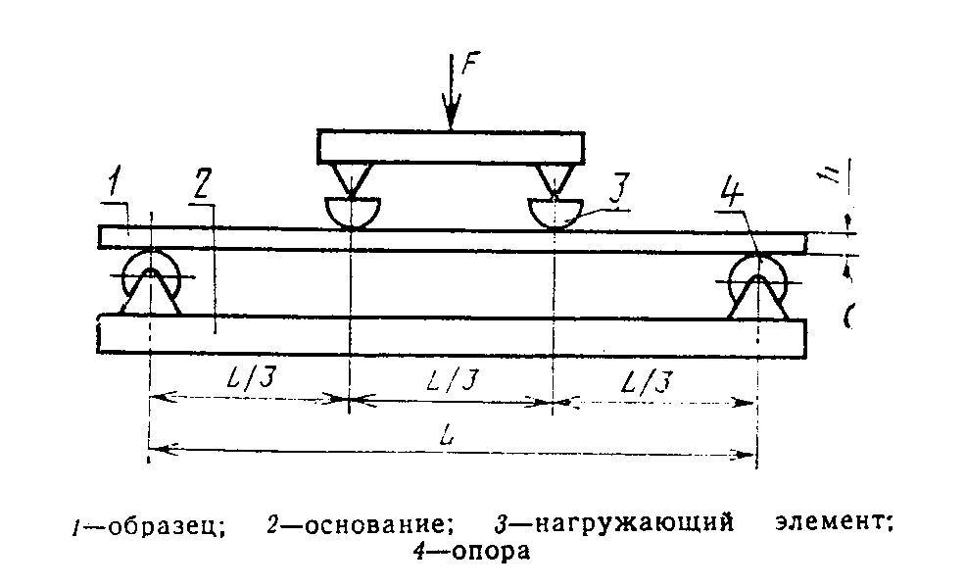

"Чертеж. Приспособление, состоящее из основания с опорами и двух нагружающих элементов"

Приспособление должно обеспечивать симметричный относительно опор изгиб образца. Высота опор и нагружающих элементов должна быть не менее ширины испытываемых образцов. Радиус закругления опор и нагружающих элементов должен быть не менее 1,5 высоты образца.
Расстояние между центрами опор должно составлять 18 высот образца. Расстояние между центрами нагружающих элементов должно составлять 1/3 расстояния между центрами опор. Эти расстояния устанавливают с погрешностью не более 1 мм.
Прибор для измерения расстояния между центрами опор и между центрами нагружающих элементов с погрешностью измерения не более 1 мм.
Штангенциркуль по ГОСТ 166-80 с погрешностью измерения не более 0,5 мм.

Взамен ГОСТ 166-80 постановлением Госстандарта СССР от 30 октября 1989 г. N 3253 с 1 января 1991 г. введен в действие ГОСТ 166-89

Аппаратура для определения влажности по ГОСТ 16588-79.

3. Проведение испытаний

3.1. Измеряют расстояние между центрами опор и центрами нагружающих элементов.
3.2. На середине длины образца измеряют высоту и ширину. Результаты измерений округляют до третьей значащей цифры.
3.3. Образец устанавливают в приспособление для испытания согласно чертежу.
Нагрузку на образец прикладывают непрерывно при постоянной скорости роста напряжений или постоянной скорости перемещения нагружающих элементов. Скорость должна быть такой, чтобы продолжительность нагружения до момента разрушения образца составляла не менее 2 и не более 5 мин.
Испытание продолжают до разрушения образца. Нагрузку (F_разр), при которой произошло разрушение, определяют по максимальному показанию силоизмерителя испытательной машины с погрешностью не более цены деления шкалы. Предельное значение шкалы не должно превышать наибольшую разрушающую нагрузку более чем в три раза.
3.4. После испытания определяют влажность образца по ГОСТ 16588-79.

4. Обработка результатов

4.1. Предел прочности (сигма_изг) каждого образца при статическом изгибе в мегапаскалях вычисляют по формуле

F х L
разр
сигма = ───────────,
изг 2
b x h
где F - разрушающая нагрузка, Н;
разр
L - расстояние между центрами опор, мм;
b - ширина образца, мм;
h - высота образца, мм.

Результаты вычисления округляют до 0,1 МПа.
4.2. При определении среднего значения предела прочности пиломатериалов и заготовок статическую обработку результатов испытаний выполняют по ГОСТ 16483.0-78. За результаты испытаний принимают среднее арифметическое пределов прочности всех испытываемых образцов.
4.3. Результаты испытаний и расчетов заносят в протокол испытаний (см. рекомендуемое приложение).

Приложение
Рекомендуемое

Протокол
определения предела прочности пиломатериалов
и заготовок при статическом изгибе

Порода _______________________________ Скорость роста напряжения, МПа/с

Сечение ______________________________ ___________________________________________

Район произрастания древесины Скорость перемещения нагружающих элементов,

_______________________________ _ мм/с ______________________________________

Температура воздуха, ______________ °С

Степень насыщенности воздуха, %

______________________________________

──────────┬──────────────────────────────┬────────────┬──────────────┬───────────────┬───────────
Марка │ Размеры поперечного сечения │Разрушающая │Влажность W, %│ Предел │Примечание
образца │пиломатериалов или заготовок, │ нагрузка │ │ прочности при │
│ мм │ F_разр, Н │ │ статическом │
├─────────────┬────────────────┤ │ │ изгибе │
│ толщина b │ ширина h │ │ │сигма_изг, МПа │
──────────┼─────────────┼────────────────┼────────────┼──────────────┼───────────────┼───────────
│ │ │ │ │ │
│ │ │ │ │ │

" _____ " _______________ 19 _____ г. Подпись __________________________________

